USER GUIDE

1. Buka crome lalu ketik localhost / hotel _heraa
2. Setelah itu akan muncul tampilan hotel

Halaman pertama / Home

Royal hotel anda akan melihat halaman pertama yaitu home kalian juga bisa melihat tentang hotel kami fasilitas nya

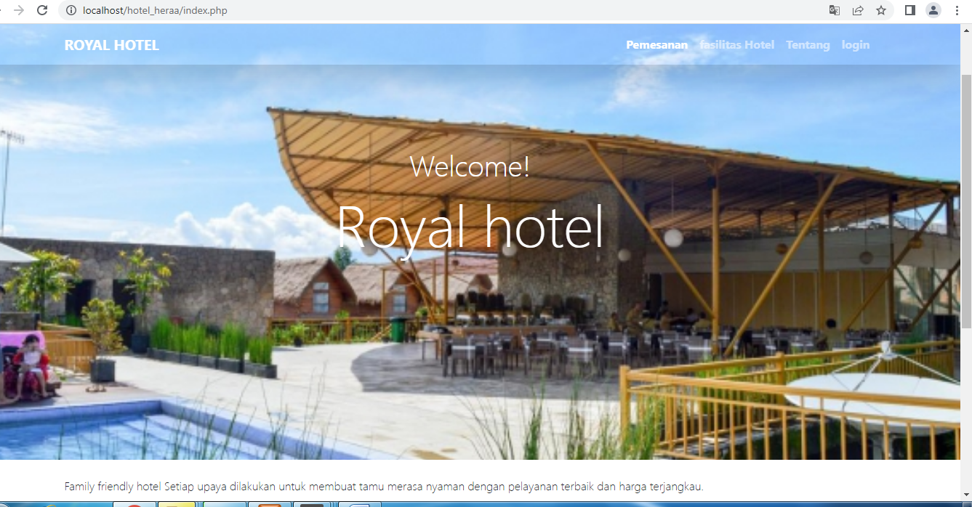

1. Setelah itu kalian mengklik TENTANG ROYAL HOTEL

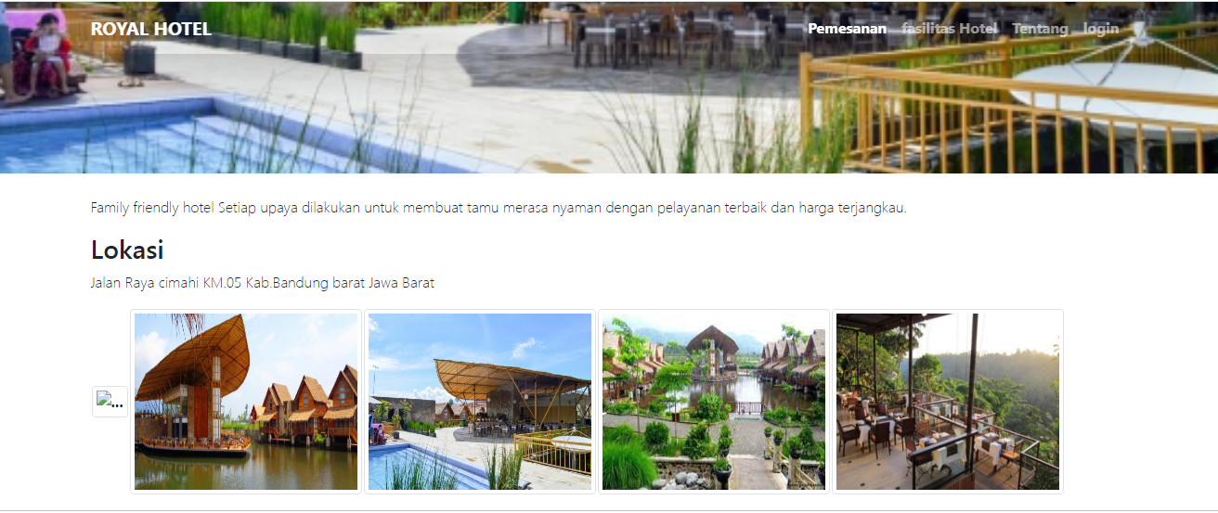

1. Lalu kalian mengklik tentang fasilitas Royal hotel

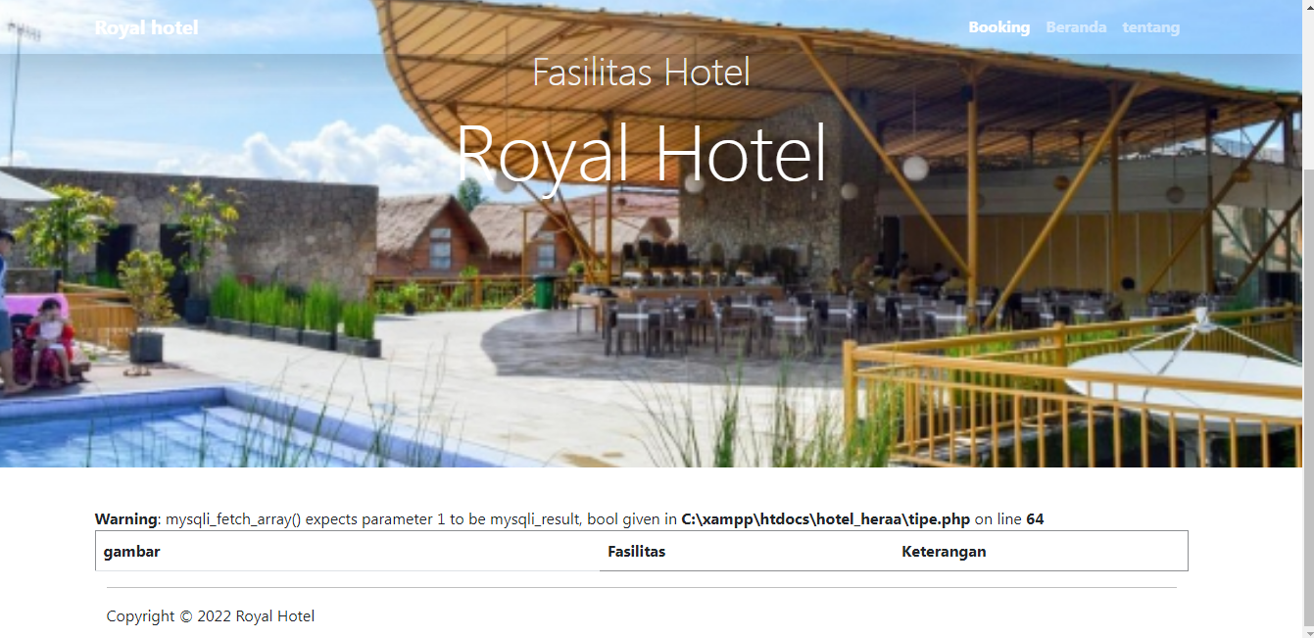

5.kemudian ketika anda sudah mempunyai akun masukan username sama password

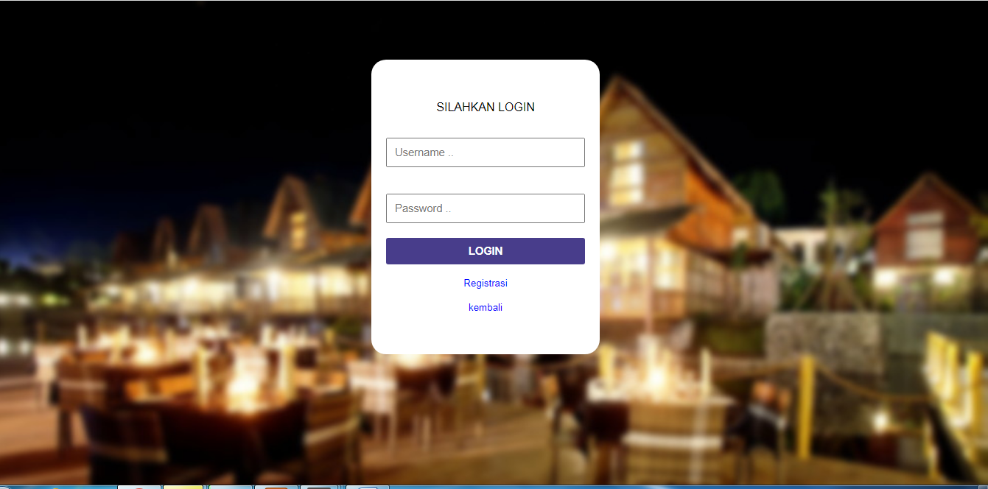

6.ketika anda belum mempunyai akun silahkan mengklik registasi

